Søndagsbrev 31. august 2025, St. Birgitta menighet.

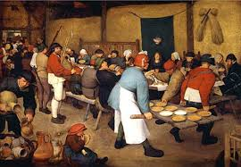

Kollekt/gaver kan gis via Vipps # 514275
eller giro 0530.22.52930.

OBLATKOMMUNITETEN I ØSTFOLD ● St. Josephs gate 17, 1606 Fredrikstad
Gunapala, Jagath O.M.I., sogneprest for Fredrikstad
Mobiltelefon: 414 68 740, E-post: Jagath.Gunapala@katolsk.no
Pisarek, Piotr Sylwester O.M.I., sogneprest for Moss
Mobiltelefon: 901 29 621, E-post: Piotr.Pisarek@katolsk.no
Kunkel, Roman O.M.I., sogneprest for Halden, polsk sjelesorg i Østfold
Mobiltelefon: 414 62 722, E-post: Roman.Kunkel@katolsk.no
Amirthanayagam, Jude Angelo, O.M.I., kapellan i Fredrikstad og Halden
Mobiltelefon: 922 76 724 E-post: Jude.Angelo@katolsk.no

St. Birgitta kirke
St. Josephs gt. 17, 1606 Fredrikstad
Kontor: 69 30 15 20
Prest: 69 30 15 22
Giro: 0530.22.52930
VIPPS: #514275

E-post: fredrikstad@katolsk.no
Hjemmeside: http://fredrikstad.katolsk.no.
Facebook: St. Birgitta katolske kirke

22. alm. søndag i kirkeåret, år C.
(Søndagens liturgi i Messeboken side 615 (ny), 558 (gml.)
Inngang: | Herre Gud, ditt dyre navn og ære | 310
Messe: | Norsk messe | 14
Første lesning: | Sir 3, 17-18.20.28-29
Salme 68 omkved | Herre, i din godhet har du beredt  en bolig for ditt folk. | Se nedenfor
Annen lesning: | Hebr 12, 18-19.22-24a
Evangelium: | Luk 14, 1.7-14
Offertorium | Kristus, som deg selv har givet | 786
Kommunion: | Del ditt brød med sulten bror | 785
Avslutning: | O Gud, på nåde rik og stor | 672
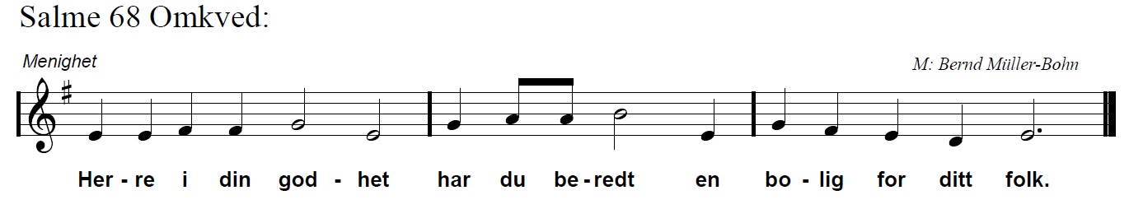
Messetider
Onsdag | 3/9 | 18.00 | Kveldsmesse
Torsdag | 4/9 | 18.00 | Kveldsmesse. og sakramentsandakt.
Fredag | 5/9 | 11.00 | Formiddagsmesse
Lørdag | 6/9 | 16.00  17.30  18.00 | Fransk messe  Rosenkransandakt – norsk  Kveldsmesse
Søndag | 7/9 | 10.00  16.00  18.00 | Høymesse. 23. alm. søndag  Polsk messe  Kveldsmesse
Pavens bønneintensjoner for august 2025
For fredelig sameksistens
La oss be om at samfunn der det er vanskelig å leve sammen i fred ikke faller for fristelsen til konfrontasjoner av etniske, politiske, religiøse eller ideologiske årsaker.

Forbønner
Celebranten:

Kjære troende! Jesus forkynte ydmykhet og var selv ydmyk like
inntil døden. La oss be om visdom og vilje til ydmykt å etterfølge
ham:
- For alle med høy posisjon i Kirken, at de må trakte etter sann og
ekte ydmykhet. Vi ber deg…

- For dem som er gitt stort ansvar i staten, at de må la sitt eget liv
prege av kristen ydmykhet. Vi ber deg…

- For dem som lider på grunn av urettmessige ydmykelser, at de
må oppleve rettferdig oppreisning. Vi ber deg…

- Om at vi i vår menighet må verdsette sann og ekte ydmykhet.
Vi ber deg …

- For de ensomme, syke og eldre i vår menighet, at vi må evne å
styrke dem ved vår omsorg. Vi ber deg…

- For våre avdøde, la dem erfare din kjærlighet i ditt rike, hvor også
vi håper å komme. Vi ber deg…

Celebranten:

Herre Gud, himmelske Far, din makt er stor og de ydmyke lovpriser deg. Gi oss å være blant dem. Ved Kristus, vår Herre. Amen

Kunngjøringer

- Kollektene sist uke ble kr. 5.110,00. Votivlys kr. 1.206,00. Hjertelig takk!

- St. Josephsøstrenes medvandrergruppe tirsdag 2. september kl.18.00.

- Katolsk Forum, onsdag 3. september kl. 19.00 i menighetssalen. Tema: Caritas - kirkens redskap i en ut fordrende tid ved Ingrid Rosendorf Joys, generalsekretær i Caritas Norge.

- Første konfirmantundervisning er torsdag 4. september kl. 18.00 med start i kirken.

- Menighetsrådsmøte tirsdag 16. september kl. 18.00.

- Polsk har ansvaret for vask av kirken til uken. Kaldeisk gruppe har ansvaret for kirkekaffen neste søndag.

Riktig god søndag og velkommen til kirkekaffe!

